1. ***Inleiding***

Tijdens deze meeting werd de werking van het programma MAF uitgelegd.

Lokatie: P:\OGV\ASSURCARD_PROG\programmas\MAF\exe

Dit programma gaat MAF berekeningen op lijsten in een excel.

Voorbeeld programma:

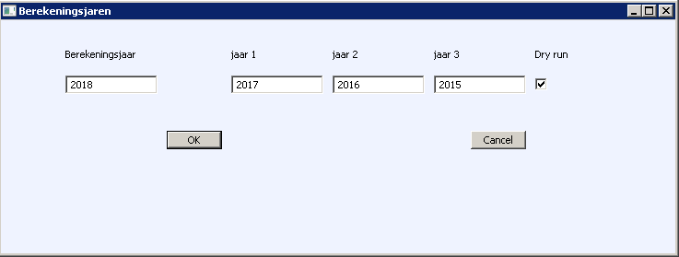

Dit is een voorbeeld van hoe de berekening eruit ziet voor een berekening op 1 augustus 2017.

Het berekeningsjaar moet dus altijd het huidige jaar + 1 zijn. De volgende vakjes moeten volgende op het berekeningsjaar.

Het vakje moet altijd opstaan, anders begint hij uit te betalen, indien je dan op ‘OK’ drukt doet hij een excel open en vult hij deze op. Dit duurt wel een uur of twee.

Het uitzetten van het vakje ‘Dry run’ mag alleen maar afstaan in januari en na goedkeuring van Marnix.

Er wordt een excel file gemaakt en deze wordt op volgende locatie opgeslagen: P:\OGV\ASSURCARD_PROG\programmas\MAF\excel

Marnix heeft tot doel om dit programma elk einde kwartaal te laten draaien.